KARTA INFORMACYJNA NR FB-01
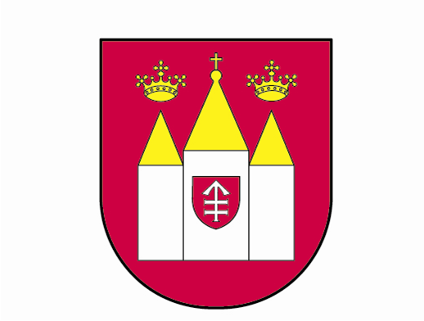 | URZĄD GMINY RADKÓW | Wydanie: 1
 | Adres: 29 - 135 RADKÓW 99  tel./fax: +48 (34) 35 41 120  www.radkow.pl | Data wydania:  30.06.2022
  radkow@radkow.ugm.pl
  Godziny pracy: od poniedziałku do piątku w godz. od 7:30 do 15:30
 |  | Strona: 1/2
NAZWA USŁUGI
Zwrot podatku akcyzowego zawartego w cenie oleju napędowego wykorzystywanego w produkcji rolnej
PODSTAWA PRAWNA
- Ustawa z dnia 10 marca 2006 r. o zwrocie podatku akcyzowego w cenie oleju napędowego wykorzystywanego w produkcji rolnej (Dz. U. z 2022 r., poz. 846).
- Rozporządzenie Ministra Rolnictwa i Rozwoju Wsi z dnia 20 grudnia 2018 r. w sprawie wzoru wniosku o zwrot podatku akcyzowego zawartego w cenie oleju napędowego wykorzystywanego do produkcji rolnej (Dz. U. z 2018 r., poz. 2466);
- Rozporządzenie Rady Ministrów z dnia 3 grudnia 2021 r. w sprawie stawki zwrotu podatku akcyzowego zawartego w cenie oleju napędowego wykorzystywanego do produkcji rolnej na 1 litr oleju w 2022 r. (Dz. U. z 2021 r., poz. 2266).
WYMAGANE DOKUMENTY
- Pisemny Wniosek o zwrot producentom rolnym podatku akcyzowego zawartego w cenie oleju napędowego wykorzystywanego do produkcji rolnej oraz oryginały (lub ich kopie) Faktur VAT, stanowiące dowód zakupu oleju napędowego w okresie 6 miesięcy poprzedzających miesiąc złożenia Wniosku.
- Wnioski przyjmowane są w dwóch okresach:
- w lutym (wraz z Fakturami na olej napędowy zakupiony w okresie od 01 sierpnia roku poprzedzającego do 31 stycznia)
- w sierpniu (wraz z Fakturami na olej napędowy zakupiony w okresie od 01 lutego do 31 lipca bieżącego roku).
- Na fakturach VAT, o których mowa powyżej, upoważniony przez Wójta Gminy pracownik urzędu gminy umieszcza adnotację o treści „Przyjęto w dniu … do zwrotu części podatku akcyzowego”.
FORMULARZE DO POBRANIA
Druk Wniosku w wersji papierowej dostępny w Referacie Finansowo-Budżetowym - w pokoju nr 11(piętro I) lub do pobrania na stronie BIP-u Urzędu Gminy: bip.radkow.finn.pl w zakładce: Urząd Gminy/ Referat Finansowo-Budżetowy
OPŁATY
- Bez opłat.
MIEJSCE ZŁOŻENIA WNIOSKU
Urząd Gminy Radków, 29 - 135 Radków 99, pok. Nr 2, I piętro, Sekretariat Urzędu
MIEJSCE ZAŁATWIENIA SPRAWY
Referat Finansowo-Budżetowy- w pokoju nr 11(piętro I) Tel. (34) 35 41 120 wewn. 28,
pracownik: Zbigniew Miraś, mail.: radkow@radkow.ugm.pl
TERMIN ZAŁATWIENIA SPRAWY
Wydanie decyzji administracyjnej do 30 dni od daty złożenia Wniosku.

Wypłata zwrotu podatku przyznanego na podstawie decyzji nastąpi w terminach:
- od 01-30 kwietnia w przypadku złożenia wniosku w lutym
- od 01-31 października w przypadku złożenia wniosku w sierpniu.
TRYB ODWOŁAWCZY
Od decyzji przysługuje prawo wniesienia odwołania do Samorządowego Kolegium Odwoławczego w Kielcach za pośrednictwem Wójta Gminy, w terminie 14 dni od daty jej doręczenia.
UWAGI
1) Zwrot podatku akcyzowego zawartego w cenie oleju napędowego wykorzystywanego do produkcji rolnej przysługuje producentom rolnym – osobom fizycznym, osobom prawnym lub jednostkom organizacyjnym nieposiadającym osobowości prawnej, będącym posiadaczami gospodarstw rolnych w rozumieniu przepisów o podatku rolnym.
2) Wójt Gminy jest organem właściwy ze względu na miejsce położenia gruntów będących w posiadaniu lub współposiadaniu producenta rolnego.
3) Postępowanie w sprawie zwrotu podatku i jego wypłata jest zadaniem z zakresu administracji rządowej. Na realizację zadania, gmina otrzymuje dotację celową z budżetu państwa.
4) Osoby fizyczne i prawne – wnioski składa się w terminach od dnia 01 lutego do ostatniego dnia lutego i od dnia 01 sierpnia do dnia 31 sierpnia danego roku.

Data utworzenia: 14.03.2014r.
Data ostatniej aktualizacji: 30.06.2022r.
Data zatwierdzenia: 09.04.2014r.

